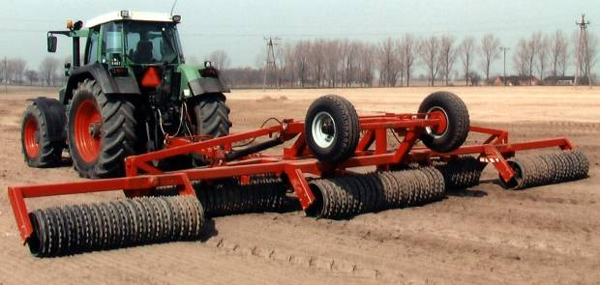
Каток прицепной Expom Maximus

MAXIMUS - это современная сельскохозяйственная машина, в которой используются новейшие технические решения, поддерживаемые консультантами, работающими в научных центрах, и аграриями всей Европы. Применяемая современная система HYDRO-PRESS обеспечивает равномерное давление всех секций катка на почву.
Стандартное оснащение:
- опорный башмак
- опорные колеса 400/60-15, 5 для дисков до Ø530 мм
- опорные колеса 520/50-17 для дисков 600 мм
- гидроаккумулятор
- защита при транспортировке
- пять секций катка Cambridge либо Crosskil
- дорожная сигнализация
- шасси с пневматическим тормозом
- все модели гидравлически складываемые, прицепные.

Дополнительное оснащение:
- гидравлический тормоз
- светодиодное освещение
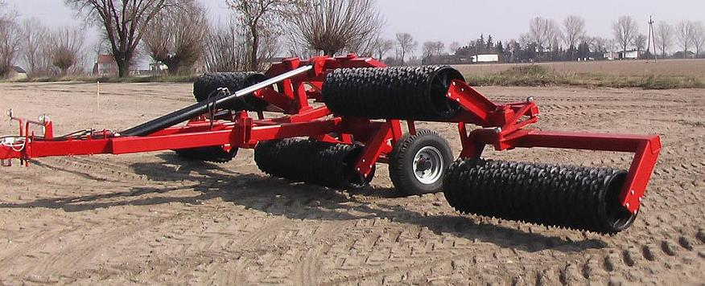
Возможна комплектация следующими типами дисков:
- диски cambridge диаметром 450, 500 и 530 мм – предназначены, прежде всего, для посевной культивации
- диски crosskill диаметром 510 мм – предназначены для дробления комков на полях
Прямой выгодой от использования культивационных катков являются:
1. выравнивание поля и разбивка комков,
2.улучшение контакта семян с почвой, что оказывает значительное влияние на равномерность всходов,
3. удерживание влаги,
4. снижение эрозии почвы,
5. улучшение структуры почвы.
Катки можно с успехом применять также и для обработки после жатвы для ускорения процесса перегнивания соломы и остатков после жатвы, также для прорастания рассыпанных семян, в том числе семян трав. Эти машины используются также на пастбищных угодьях.

 | каталожный  номер | Количество  дисков, шт | кг | л.с. | Количество  дисков, шт
Каток Maximus Cambridge Ø 450 мм
9,0 | 4000 | 191 | 4530 | 140-160 | 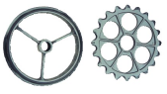
12,0 | 4004 | 247 | 5520 | 160-200
Каток Maximus Cambridge Ø 500 мм
9,0 | 4001 | 181 | 5100 | 140-160 | 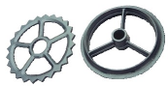
12,0 | 4005 | 237 | 6300 | 160-200
Каток Maximus Cambridge Ø 530 мм
9,0 | 4002 | 191 | 5570 | 140-160 | 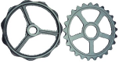
12,0 | 4006 | 247 | 6860 | 160-200
Каток Maximus Crosskill Ø 510 мм
9,0 | 4003 | 89 | 4395 | 140-160 | 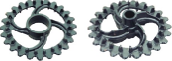
12,0 | 4007 | 129 | 5660 | 160-200

Актуальная цена на сайте центрпольскойтехники.рф

